职业卫生技术报告信息网上公开记录表

用人单位名称 | 青岛金鑫三林建材有限公司
用人单位注册地址 | 青岛市黄岛区王台镇福东花园（康泰路121号）
联系人 | 刘向英
报告名称及编号 | 青岛金鑫三林建材有限公司职业病危害现状评价报告  HTZXP2024037
项目组人员 | 刘彩娟、冯国君、徐梅、金成江
现场调查人员 | 刘彩娟、冯国君
现场调查时间 | 2024.7.29 |  | 用人单位陪同人 | 刘向英
采样与测量人员 | 陈鹏飞、宋航、张均涛
采样与测量时间 | 2024.08.08-2024.08.10 |  | 用人单位陪同人 | 刘向英
现场照片
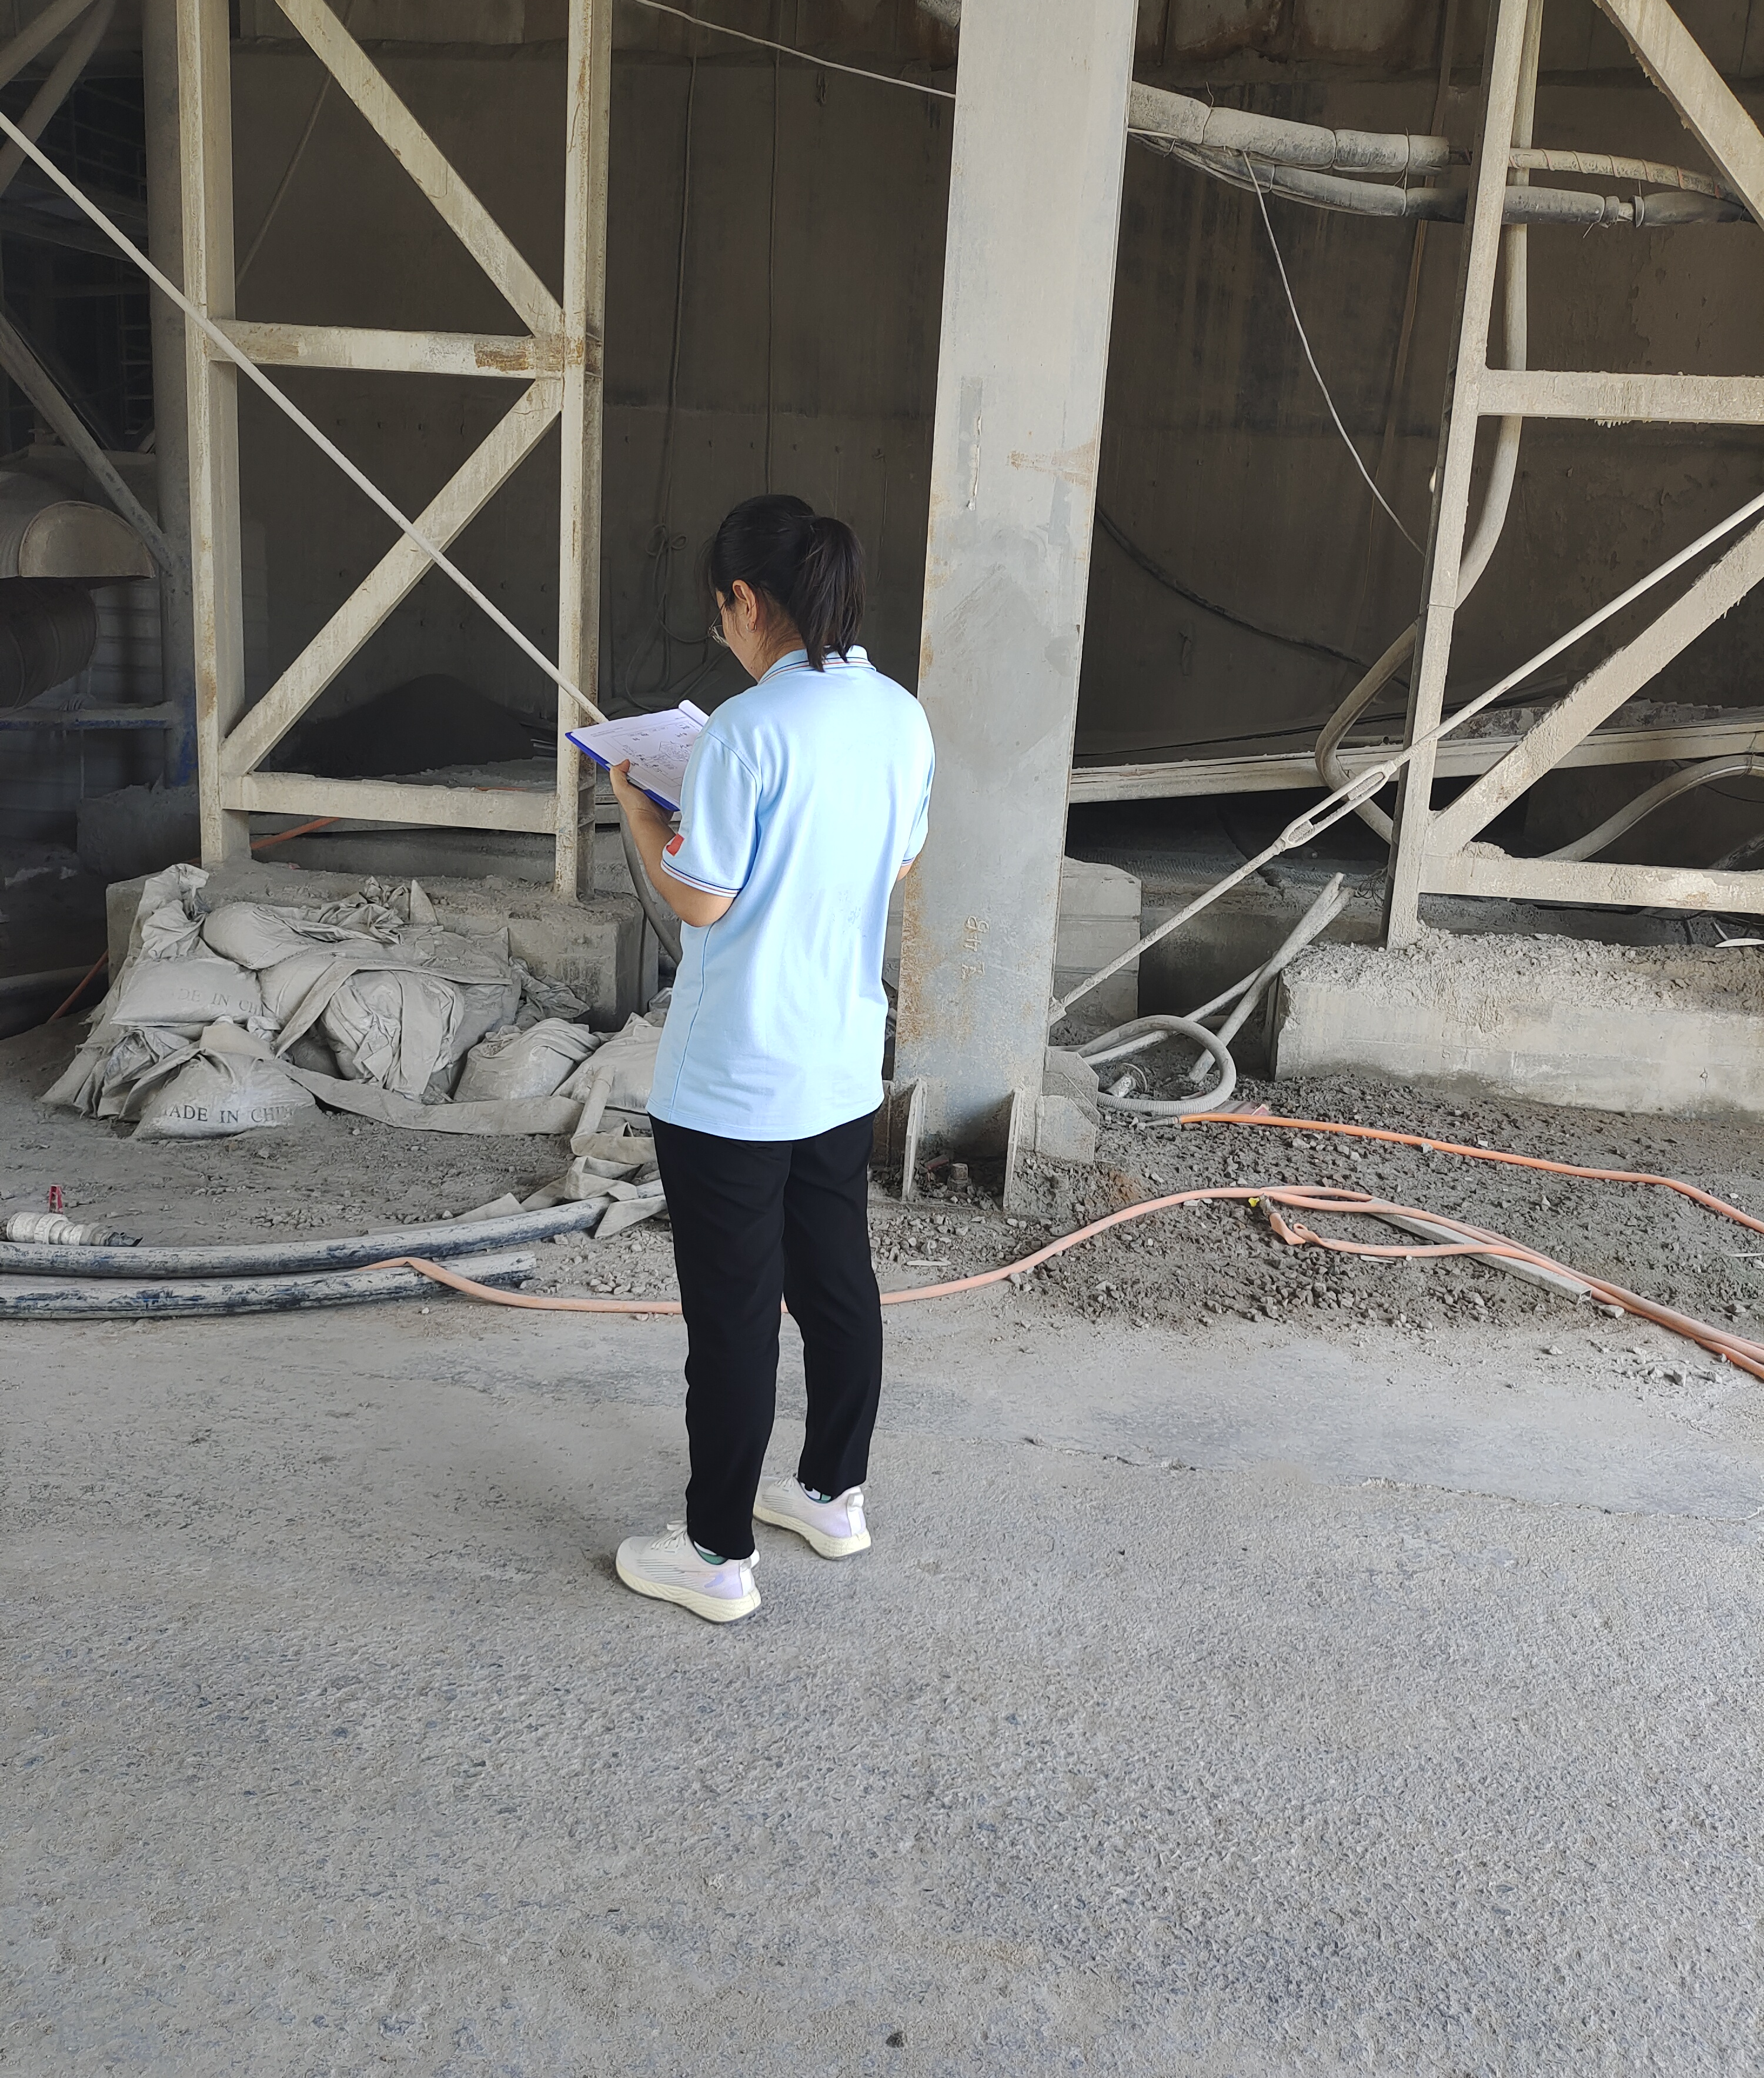 |  | 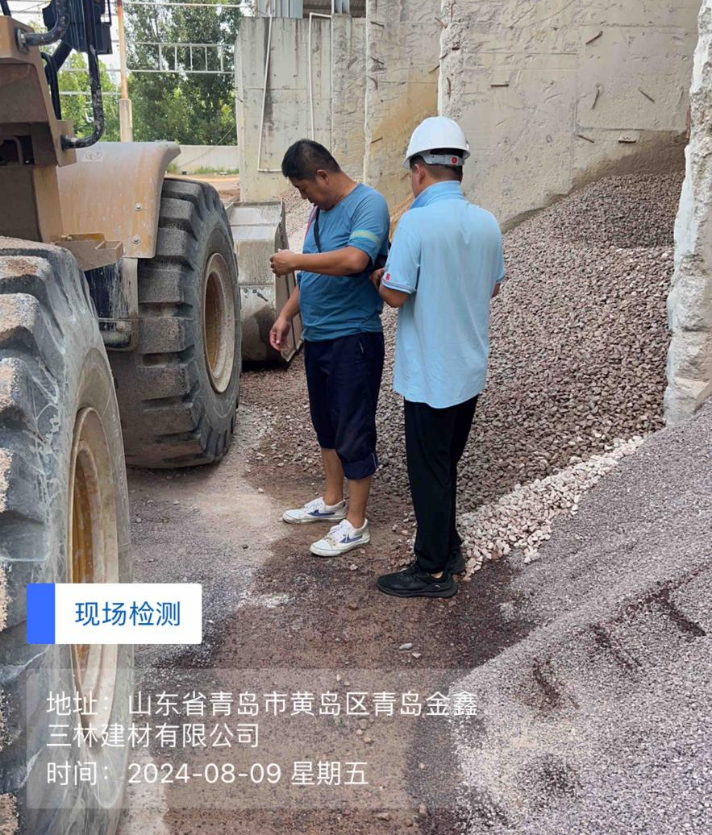
现场调查 |  | 现场采样
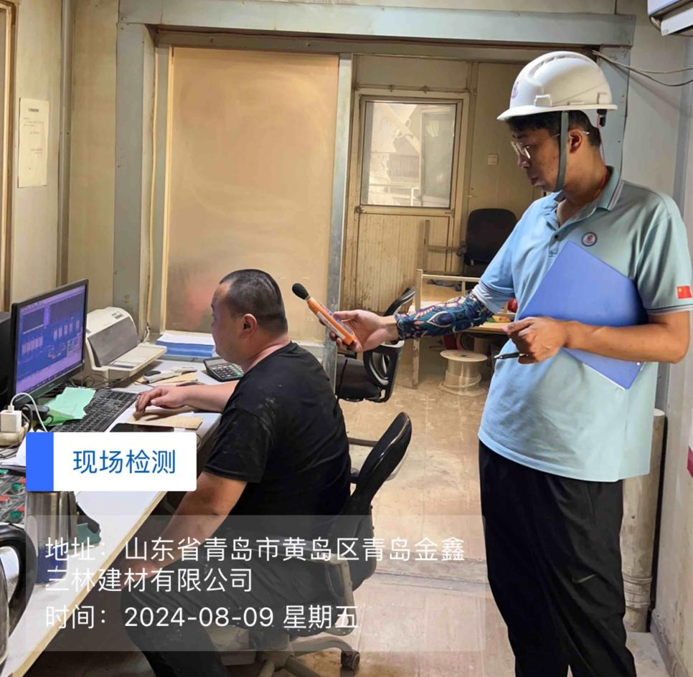 |  | 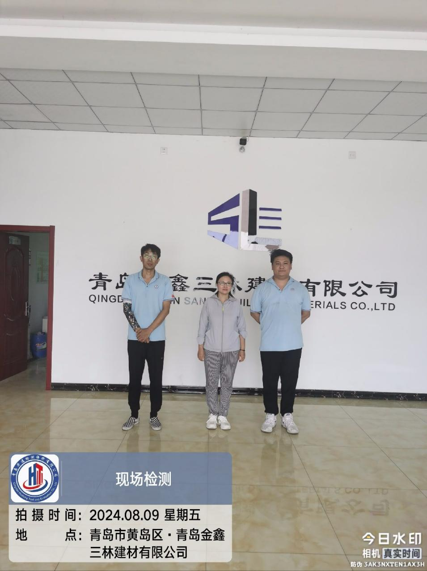
现场测量 |  | 合影

